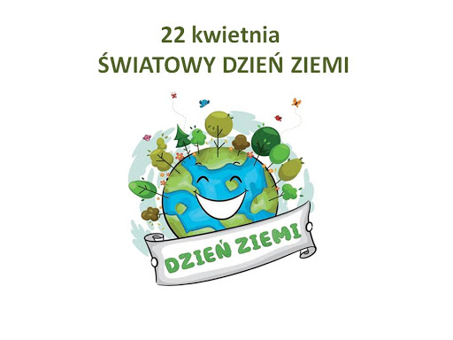

22 kwietnia obchodzimy Dzień Ziemi, znany też jako Światowy Dzień Ziemi lub Międzynarodowy Dzień Ziemi. Święto to ma nam ludziom przypominać, że jesteśmy cząstką przyrody i musimy zrobić wszystko, aby zachować, chronić oraz odnawiać środowisko przyrodnicze. Wszyscy chcemy żyć na pięknej, zdrowej planecie. Dbając o nasze naturalne środowisko, dbamy o siebie samych. Musi to robić każdy, bo inaczej może nam zagrażać wiele niebezpieczeństw: ekstremalne zjawiska pogodowe, susze, powodzie, głód, brak wody pitnej, nasilenie się różnych chorób. Każdy z nas może stać się przyjacielem ziemi. To tak niewiele kosztuje.

CO MOŻESZ ZROBIĆ DLA NASZEJ PLANETY?

1. Nie śmieć!
Nie wyrzucaj śmieci na ulicy, w parku. One nie tylko ohydnie wyglądają, ale i bardzo szkodzą środowisku. Nie raz na pewno widziałeś reklamówki wiszące na drzewach – okropne! Czy wiesz, że plastikowe torby i opakowania po chipsach rozkładają się nawet kilkaset lat, a szkło rzucone w lesie może spowodować pożar!

2. Segreguj śmieci!
Poproś rodziców, żeby przygotowali oddzielne miejsce na puste szklane butelki
i słoiki, a oddzielne na plastikowe opakowania (np. butelki po napojach, reklamówki). Niepotrzebne stare rysunki i kolorowanki, gazetki, zadrukowane kartki też zbierajcie, żeby potem wrzucić je do specjalnego pojemnika. Po co segregować śmieci?
Bo można je potem znowu wykorzystać.

3. Dbaj o zwierzęta i rośliny!
Nie baw się zwierzętami, nie męcz ich, nie niszcz domów zwierząt żyjących na wolności (np. mrowisk). Nie zrywaj i nie niszcz roślin, których nie potrzebujesz. Nie depcz roślinek i małych zwierzątek. Pomóż zwierzętom przetrwać zimę.

4. Oszczędzaj wodę!
Płucz zęby wodą z kubka, po umyciu rąk sprawdź, czy woda nie kapie z kranu, czy dobrze go dokręciłeś. Nigdy nie zmywaj naczyń pod bieżącą wodą, tylko wcześniej nalej ją do zamkniętego zlewu. Zamień kąpiel na szybki prysznic.

Pomyśl, co jeszcze możesz zrobić dla swojej Ziemi?

Jeśli chcesz się dowiedzieć więcej na ten temat koniecznie obejrzyj filmy:
- Ekologiczny dom – bajka edukacyjna https://www.youtube.com/watch?v=PYd88-RyaLs
- W kontakcie z naturą
https://www.youtube.com/watch?v=zleExE18fqQ
- Moje Miasto bez Elektrośmieci
http://www.moje-miasto-bez-elektrosmieci.pl/?page_id=7284
- Drużyna Wróżki Odpadusi „Akcja segregacja”
https://www.youtube.com/watch?v=czN_dlTdPZ0

Kicia Kocia. Co z tymi śmieciami?
https://www.youtube.com/watch?v=ONfitKRrb1c

